Рекомендации для руководителей ОУ и методистов по внедрению цифровых инструментов учебной деятельности и включению их в информационную среду образовательного учреждения
(продукт инновационной деятельности ГБОУ школа 489 Московского района Санкт-Петербурга по результатам проведенной опытно-экспериментальной работы в период 2019-2021 гг.)

Санкт-Петербург, 2021

Содержание

Введение | 3
Раздел 1. Цифровая образовательная среда (ЦОС): сущность, анализ ключевых понятий, критерии эффективности (краткий теоретический анализ) | 7
Раздел 2. Информационно-коммуникационная (далее – ИК) компактность, модель ИК-компетентности | 10
Раздел 3. Организация включения педагогов в цифровую образовательную среду в условиях инновационной практики | 14
Раздел 4. Диагностика оценки состояния цифровой образовательной среды. Параметры оценки цифрового пространства образовательного учреждения. Критерии оценки инструментов, ресурсов и средств, включаемых в образовательных процесс (уроки, занятия) | 18
Раздел 5. Индивидуализация обучения в цифровой образовательной среде, обеспечивающей доступность образования | 29
Раздел 6. Рекомендации руководителям школ для формирования интегрированной цифровой и образовательной среды в схемах и таблицах | 33
Заключение | 42
Приложения | 43
Список используемой в методических материалах литературы и источников | 55

ВВЕДЕНИЕ

Современной школьной среде необходимо стать многокомпонентной, динамично преобразующейся, трансформирующейся, отвечающей на запросы участников образовательного процесса.
Оценив свои возможности, а также интерес школьников к освоению цифровых технологий, педагоги ГБОУ школа № 489 Московского района Санкт-Петербурга обратили внимание на ряд проблемных вопросов в части интеграции педагогической деятельности с комплектом ресурсов цифровой образовательной среды учреждения и эффективности применения последних:
- Что из цифровых инструментов, ресурсов, средств будет современным, перспективным и эффективным для образовательного процесса в ближайшие 5-7 лет?
- Какие из приобретаемых цифровых инструментов, ресурсов, средств качественно и количественно необходимы в информационной среде образовательного учреждения?
- При помощи каких цифровых инструментов учебной деятельности обучающимися различных возрастных групп достигаются какие индивидуальные, цифровые, социальные компетенции и образовательные результаты?
Актуальность обсуждаемых вопросов и до сегодняшнего дня остается высокой. Указы Президента РФ, нормативно-правовыми актами Правительства РФ, Министерства образования и науки РФ, включая региональные – Правительства Санкт-Петербурга, подтверждают потребности развития данного направления.
Федеральный закон № 273 «Об образовании в Российской Федерации» от 29.12.2012: ст. 16 о необходимости “создания в школе условий для реализации образовательных программ с применением электронной информационно-образовательной среды, включающей в себя современные цифровые ресурсы и образовательные технологии по их применения”, посредством разработки и внедрения в школе единой LMS системы с функциями сбора и обработки больших данных по учету образовательных достижений, проведения онлайн мониторингов школы, отслеживания здоровья учащихся и пр.
Приказ Минобрнауки России № 373 от 06.10.2009 “ФГОС начального общего образования; Приказ Минобрнауки России № 1897 от 17.12.2010 “ФГОС основного общего образования”; Приказ Минобрнауки России № 413 от 17.05.2012 “ФГОС среднего (полного) общего образования”:
“расширение возможностей реализации образовательного процесса с учетом индивидуализации в части организации интерактивного взаимодействия между пользователем и средством ИКТ, обеспечивающего поддержку самостоятельной учебно-познавательной деятельности учащихся, а также организации групповой учебной деятельности”.
Постановление Правительства РФ № 317 от 18 апреля 2016 г. "О реализации Национальной технологической инициативы".
Распоряжение Правительства РФ № 1632-р от 28 июля 2017 г. “Об утверждении программы "Цифровая экономика РФ": “обозначение в работе школы деятельности тьюторов для сопровождения развития детей; создание безопасных условий обучения и воспитания; формирование персональных траекторий обучения детей; учет достижений обучающихся в цифровом портфолио; создание инфраструктурных условий, обеспечивающих формирование цифровых компетенций обучающихся и педагогических работников”.
План мероприятий по направлению «Кадры и образование» программы «Цифровая экономика Российской Федерации» (утвержден 21 февраля 2018 по итогам заседания Правительственной комиссии по использованию информационных технологий для улучшения качества жизни и условий ведения предпринимательской деятельности): “потребность включиться в направления, пропагандирующие цифровой школой: распределённый реестр; большие данные; облачные технологии; онлайн-образование; цифровые игры и симуляторы процессов; совершенствование содержания образования в связи с цифровизацией экономики и жизни общества; применение ассистивных цифровых технологий для образования лиц с инвалидностью и ОВЗ”.
Проект «Современная цифровая образовательная среда в Российской Федерации» (утвержден на заседании президиума Совета при Президенте Российской Федерации по стратегическому развитию и приоритетным проектам от 25 октября 2016 года № 9): “Создать к 2018 году условия для системного повышения качества и расширения возможностей непрерывного образования для всех категорий граждан за счет развития российского цифрового образовательного пространства и увеличения числа обучающихся образовательных организаций, освоивших онлайн-курсы до 11 млн человек к концу 2025 года”.
Федеральный закон № 436-ФЗ от 29.12.2010 "О защите детей от информации, причиняющей вред их здоровью и развитию".
Национальная образовательная инициатива "Наша новая школа" (Пр-№ 271 от 4 февраля 2010).
Постановление Правительства РФ № 1642 от 26 декабря 2017 года “Об утверждении Государственной программы «Развитие образования» на 2018-2025 годы”.
Указ Президента Российской Федерации от 09.05.2017 г. № 203 «О Стратегии развития информационного общества в Российской Федерации на 2017-2030 годы».
Постановление Правительства РФ от 26.12.2017 № 1642 (ред. от 24.12.2021) "Об утверждении государственной программы Российской Федерации "Развитие образования" (с изм. и доп., вступ. в силу с 06.01.2022).

Одновременно, практически каждый руководитель образовательной организации формулировал противоречия между:
- необходимостью повышения у субъектов-участников образовательного процесса знаний и умений в области цифровых технологий и отсутствием целенаправленного (адресного) стимулирующего влияния на приобретение/развитие такового по причине не сформированного перечня ключевых компетенций и компетентностей в данной области;
- стихийными попытками построения образовательного процесса, интегрированного с новыми образовательными технологиями, цифровыми инструментами, средствами, ресурсами и отсутствием обоснованных предложений по компетенциям для дифференцированных групп обучающихся, их родителей, педагогов по уровню образования и индивидуальным особенностям;
- потребностью динамичной обработки информации, циркулирующей внутри образовательной организации, в т.ч. между ее структурными подразделениями, участниками образовательного процесса и отсутствием созданного в школе алгоритма индивидуализации обучения в цифровой образовательной среде, обеспечивающей доступность образования.
Ответить на поставленные выше вопросы и разрешить сформулированные выше противоречия в 2019 году взялись в ходе проводимой опытно-экспериментальной работы администрация и педагоги ГБОУ школа № 489 Московского района Санкт-Петербурга, где предпринята попытка осуществить поиск и определить:
- цифровые компетенции обучающихся разных возрастных групп и педагогов образовательной организации;
- критерии оценки современного цифрового образовательного пространства образовательного учреждения;
- критерии оценки цифровых ресурсов, инструментов, средств.

Отметим дополнительные материалы, которые в рамках инновационной программы «Школьная инфосфера» Школа № 489 разработала следующие инновационные продукты, представленные в отдельных публикациях:
 | Продукт | Целевая аудитория | Содержание
1. | Рекомендации по техническим характеристикам оборудования | Администрация школ, заместители директора по ИТ, технические специалисты | Правила подбора планшетов, описание технических характеристик данного оборудования
2. | Инструкция по настройке планшетов как средства работы с образовательным материалом на уроке | заместители директора по ИТ, технические специалисты, педагоги | Технология настройки мобильных устройств для использования в образовательном процессе
3. | Пособие по созданию и настройке образовательного портала школы «Создаем образовательный портал на Moodle за 1 час» | заместители директора по ИТ, технические специалисты, специалисты центров информатизации | комплект пошаговых инструкций для оперативного создания и настройки портала: создание портала, настройка под образовательное учреждение, создание классов, создание учетных записей учителей и учащихся, настройка прав доступа
4. | Пособие по размещению на образовательном портале учебных материалов  «Moodle для учителя» | Педагоги, методисты | Создание на Образовательном портале элементов: страница, гиперссылка, тесты различного вида, задание, глоссарий. Подключение учащихся к курсу.  Настройка группового режима. Проверка заданий, экспорт и импорт курса

Раздел 1. Цифровая образовательная среда (ЦОС): сущность, анализ ключевых понятий, критерии эффективности (краткий теоретический анализ)
Внедрение цифровых образовательных ресурсов в учебный процесс влечет за собой применение новых методов учебно-воспитательного процесса, повышения педагогической компетентности учителя.
Актуальность модели ЦОС (цифровая образовательная среда) обусловлена Указами Президента РФ, документами Правительства РФ, Министерства образования и науки РФ и Правительства Санкт-Петербурга, а также потребностями, провозглашенными со стороны участников образовательного процесса школы.
Теории вопроса о цифровой образовательной среде предлагает на данный период времени разноликий глоссарий.
Слово «открытая» означает возможность и право любого пользователя использовать разные информационные системы в составе ЦОС, заменять их или добавлять новые.
Понятие «Среда» принципиально отличается от системы тем, что она включает в себя совершенно разные элементы: как согласованные между собой, так и дублирующие, конкурирующие. Это позволяет среде более динамично развиваться. Никогда невозможно предугадать, какие из элементов среды окажутся более живучими, какие отомрут, какие с какими образуют новые согласованные альянсы, а какие, наоборот, разделятся.
Система, в отличие от среды, создается под конкретные цели и в согласованном единстве. Ее живучесть определяется диапазоном соответствия реальных внешних условий, предусмотренным в проекте изначально. Чем быстрее меняются условия, тем короче жизнь систем.
Платформа – такое построение информационной системы, которое позволяет сторонним разработчиками, используя предусмотренные платформой открытые инструменты, строить собственные продукты, которые смогут работать и взаимодействовать с другими продуктами на той же платформе.
Экосистема – такое построение информационных систем, которое не требует от сторонних разработчиков использовать специфические инструменты для своих продуктов: достаточно реализовать согласованный протокол обмена данными.
Цифровая образовательная среда (ЦОС) – открытая совокупность информационных систем, предназначенных для обеспечения различных задач образовательного процесса [9].
Цифровая образовательная среда образовательной организации (ЦОС ОО) — это управляемая и динамично развивающаяся с учетом современных тенденций модернизации образования система эффективного и комфортного предоставления информационных и коммуникационных услуг, цифровых инструментов объектам процесса обучения [10].
Единое электронное образовательное пространство России – платформа, сформированная в результате комплекса организационно-технических мер, обеспечивающая электронную среду для полноценного образовательного процесса и возможность доступа с любой точки планеты [11].
Цифровая образовательная среда (ЦОС) – это открытая совокупность информационных систем, предназначенных для обеспечения различных задач образовательного процесса [12].
Сопоставление формулировка и реальной практики школы определил нами следующие выводы, что цифровая образовательная среда образовательной организации должна стать единым пространством коммуникации для всех участников образовательных отношений. Таким образом, под ЦОС будет понимается открытая педагогическая система, сформированная на основе разных информационных образовательных ресурсов, современных информационно-телекоммуникационных средств и педагогических технологий, направленных на формирование творческой, социально активной личности. То сеть ЦОС – это некая открытая среда в виде «обучения - онлайн». При таком обучении исчезает необходимость учебных помещений: не важно, где находится человек в данный момент, требования предъявляются только к оборудованию и программному обеспечению.
ЦОС строиться на определенных организационных принципах [1, 2 ,3]:
- Единство;
- Открытость;
- Доступность;
- Конкурентность;
- Ответственность;
- Достаточность;
- Полезность.
Предлагаются основные показатели эффективности формирования ЦОС [2, 3, 7]:
- Доля педагогических работников – участников сетевых профессиональных сообществ, %;
- Доля образовательной организации, наличие обловленного информационного наполнение и функциональные возможности открытых и общедоступных информационных ресурсов, %;
- Доля обучающихся, для которых формируется цифровой профиль компетенций и индивидуальный учебный план (персональная траектория обучения) в общем числе обучающихся по указанным программам, %;
- Обеспеченность свободного бесплатного доступа по принципу «одного окна» для всех категорий граждан, обучающихся по образовательным программам, к онлайн-курсам, реализуемым различными организациями, осуществляющими образовательную деятельность, и образовательными платформами, %;
- Доля обучающихся в образовательных организациях, получивших образование при реализации образовательных программ с применением электронного обучения и дистанционных образовательных технологий, от общего числа обучающих в образовательных организациях, %;
- Число персональных компьютеров, подключенных к сети Интернет, на 100 обучающихся в общеобразовательных организациях, профессиональных образовательных организациях, ед. и другие критерии.
Критериями успеха ЦОС обозначают следующие: снижение интенсивности документооборота, рост трафика добровольного использования ЦОС, прежде всего учениками. Важным критерием при формировании ЦОС является доступ ко всем сервисам через браузер и мультиплатформенность используемых инструментов, что обеспечивает гибкость настройки, мобильность и удобство в работы для всех участников образовательного процесса.
ЦОС призвана расширить возможности организационных форм и методов обучения посредством цифровых сервисов и ресурсов, способствуя получению наибольшего эффекта от использования информационно - коммуникационных технологий в образовательном процессе. Особая роль в ЦОС отводится созданию условий для оптимизации организационно-управленческих процессов в школе.
Перспективы реализации модели ЦОС:
- Увеличение числа школ, использующих модель ЦОС.
- Увеличение числа школ, использующих электронное обучение.
- Увеличение числа педагогов, использующих электронное обучение в учебной деятельности.
- Продолжение сетевого сотрудничества: создание сетевых уроков, обмен технологиями, разработками уроков, методическим материалом.
- Привлечение новых участников, развитие сетевого взаимодействия через вебинары, семинары, встречи off- и on-line, организации секций на конференциях, образовательных форумах, пр.
ЦОС в процессе образования детей является перспективным направлением развития образования, методов и средств эффективной организации процесса обучения, воспитания и развития обучающихся. Важным аспектом для работы школы с внедрением ЦОС является систематическое и непрерывное повышение комплекта и уровня информационно-коммуникационных компетенций всеми участниками образовательного процесса.

Раздел 2. Информационно-коммуникационная компетентность
В основу подхода определения информационно-коммуникационной (далее – ИК) компетентности положена так называемая компетентностная модель – схематическое описание процесса решения информационных задач, включающее семь составляющих ИК-компетентности – основных когнитивных действий, а именно Определение, Управление, Доступ, Интеграция, Оценка, Создание и Передача информации [6, 7].
Под формированием ИК-компетентности коллектив школы принимает процесс перехода к такому состоянию, когда ученик становится способным находить, понимать, оценивать и применять информацию в различных формах для решения личных, социальных или глобальных проблем.
Выработка подлинной информационной компетентности, прежде всего, предполагает формирование универсальных навыков мышления и решения задач. К ним относятся умения наблюдать и делать логические выводы, использовать различные знаковые системы и абстрактные модели, анализировать ситуацию с разных точек зрения, понимать общий контекст и скрытый смысл высказываний, неуклонно самостоятельно работать над повышением своей компетентности в этой сфере.
Первым шагом на пути превращения обучающихся в компетентных пользователей современными информационными и коммуникационным и технологиями является описание комплекса базовых умений, которыми им предстоит овладеть. Для формирования таких умений и навыков большинство авторов [3, 9, 11] считают необходимость выполнения двух существенных условий:
– эти умения и навыки должны быть непосредственно связаны с конкретной предметной областью и с используемыми учебными заданиями;
– сами умения и навыки должны быть внутренне интегрированы между собой в рамках общей модели переработки информации.
В этой связи, выработка информационной компетентности, прежде всего, предполагает формирование универсальных навыков мышления и решения задач. К ним относятся умения наблюдать и делать логические выводы, использовать различные знаковые системы и абстрактные модели, анализировать ситуацию с разных точек зрения, понимать общий контекст и скрытый смысл высказываний, неуклонно самостоятельно работать над повышением своей компетентности в этой сфере.
Включение в содержание текста понятий «знания» и «умения», считаем необходимым уточнить два рядоположенных, но самостоятельных понятия:
ИК-грамотность – это использование цифровых технологий, инструментов коммуникации и/или сетей для получения доступа к информации, управления ею, ее интеграции, оценки и создания для функционирования в современном обществе.
ИК–компетентность – это уверенное владение учащимися всеми составляющими навыками ИК–грамотности для решения возникающих вопросов в учебной и иной деятельности, при этом акцент делается на сформированность обобщенных познавательных, этических и технических навыков.
Оба понятия взаимосвязаны в части внутренней интеграции каждой из заявляемых ИК-компетентностей, при этом по своей сути расходятся в сущностной значимости, одновременно составляя уровневую градацию, разделяющую их. Последнее может стать концепцией построения методики последовательных шагов при формулировании ИК-компетентности обучающимися в процессе, где интегрируются образовательная и цифровая среды.
Для понимания содержания и параметров оценки компетентности обучающихся, а также для определения методики работы педагогов, связанной с накоплением и развитием таковых, представим перечень знаний, необходимый для присвоения ИК-компетентности:
1) понимание основных компьютерных приложений, включая текстовый процессор, электронную таблицу, базу данных, способы хранения и обработки информации;
2) осведомленность в своей сфере деятельности, основанная на использовании Интернета, и электронных способов передачи информации, таких как e-mail, видеоконференции и др., понимание разницы между реальным и виртуальным миром;
3) понимание потенциала информационных технологий для возможности трудоустройства, поддержки инновационной деятельности человека и вовлеченности его в дела общества;
4) базовое понимание надежности и достоверности получаемой информации и уважение к этическим принципам при интерактивном использовании информационных технологий.
А также следующий перечень умений, необходимых для насыщения и присвоения ИК-компетенций:
1) способность искать, собирать, создавать, организовывать электронную информацию, систематизировать полученные данные и понятия, умение отличать субъективное от объективного, реальное от виртуального, релевантное от нерелевантного;
2) способность использовать подходящие средства (презентации, графики, диаграммы, карты) для комплексного понимания полученной информации;
3) способность искать и находить требуемые веб-сайты и использовать Интернет-сервисы, такие как форумы и e-mail;
4) способность использовать информационные технологии для критического осмысления происходящего, инновационной деятельности в различных контекстах дома, на работе и на досуге.
В ходе проводимой опытно-экспериментальной работы коллектив Школы № 489 опирался на разработки [1] c некоторыми их самостоятельными корректировками.
Процесс успешной интеграции учебного процесса и решения информационных задач включает семь основных этапов, каждый из которых содержит по два шага.
1. Определение
1.1. Определить информационную проблему
1.2. Идентифицировать необходимую информацию
2.Управление
2.1. Выявить все возможные источники
2.2. Выбрать наилучшие из них
3. Доступ
3.1. Найти соответствующий источник
(теоретически или практически)
3.2. Найти нужную информацию внутри источников
4.Интеграция
4.1. Организовать материал, полученный из различных источников
4.2. Представить информацию должным образом
5. Оценка
5.1. Оценить качество продукта
5.2. Оценить эффективность работы
6.Создание
6.1. Решить конкретную проблему на основе имеющейся информации
6.2. Сделать вывод о нацеленности имеющейся информации на решение конкретной проблемы
7. Передача
7.1. Извлечь нужную информацию
7.2. Передать информацию
Рекомендации по развитию ИКТ умений с учетом выше предложенного алгоритма размещен в приложении 1 методических материалов.

Раздел 3. Организация включения педагогов в цифровую образовательную среду в условиях инновационной практики
Разговор на тему особенностей построения и сопровождения экспериментальной работы в образовательной организации необходимо начинать именно с установки о реализации ни одного, а, как правило, двух экспериментов:
- Непосредственно отвечающего за отработку ключевых гипотез по заявленной теме;
- Постоянное отслеживание процессов организации людей в нем.
Предлагаемый материал раздела методических рекомендаций включает в себя обе тематики, где организационные вопросы будут раскрываться на примере проведения ОЭР в ГБОУ школа № 489 Московского района Санкт-Петербурга в качестве положительных предложений по формированию организационного этапа.
Идеология и методология организации работы.
Каждый шаг: от уточнения понятийного аппарата до формирования планируемых результатов – есть уже инновационный формат деятельности, куда принято решение включиться всем участникам.
Без концептуального пакета, в обсуждении которого необходимо принять участие коллективу школы/инновационной площадки, начинать работу не рекомендуется. Концепция включает в себя не только ключевые понятия, цели и задачи работы, а также структуру организуемой деятельности и наполнение каждого из ее компонентов.
Рекомендации:
еще на нулевом этапе организации ОЭР в учреждении необходимо определить временные творческие группы под тематику их деятельности. В каждую из групп целесообразнее вводить от 3 до 7 человек. Общее количество непосредственных участников работы на период окончания первого года обучения составило 32 участника, распределённых по 5 тематическим группам:
– теоретики (задача: подбор и анализ теоретических сведений по теме исследования; обсуждение с участниками работы, формирование ключевых выводов/сведений);
– экспериментаторы (задача: проведение эксперимента в классе или группе обучающихся, оформление материалов по итогам наблюдений и процессов эксперимента, трансляция опыта);
– диагносты (задача: подбор тестов и проведение их в соответствии с направлениями работы по этапам, обработка материалов, формирование отчетов в виде презентации);
– стартапы (задача: подбор и апробация на практике предлагаемых цифровых ресурсов, технологий, методик, средств);
– проектирование технологии индивидуализации обучения (задача: разработка проекта в проекте – концепция, план технологии индивидуальной работы с обучающимися в условиях цифрового образовательного пространства).
Отметим, в начале пути было сформировано 8 тематических групп, но в ходе работы оптимальным и результативным оказалось распределение по 5 позициям. Есть предположение, что последняя тематика постепенно преобразует свои задачи.
Организация практической части работы.
С каждой из групп в соответствии с задачами необходимо проведение планирования и проектирования деятельности.
Рекомендации:
эффективнее будет первые встречи провести в группах, организовав информационный семинар. Важной рекомендацией является то, что работа участников на подобных встречах не должна быть пассивной.
Так, на первом информационном семинаре каждая из групп погружалась в особенности общей работы и локально по группам, создавая единое видение всей ОЭР и в частности своей группы. Затем группы формировали план работы. А в качестве домашнего задания – формировали документ с методическим материалом.
Так, на информационной встрече теоретики доложили ключевые теоретические положения; экспериментаторы определили технология внедрения и экспериментальные группы; диагносты формировали методики диагностирования и периодичность мониторинга; группа стартапа подбирала дополнительные цифровые ресурсы для насыщения ОЭР проверяемыми формами, методами, технологиями, средствами обучения (см. приложение в данной статье; информационные материалы можно посмотреть на сайте школы – http://school489spb.ru/innovacionnaya-deyatelnost/).
Проектирование ОЭР осуществлялось через распределение проверочных мероприятий по возрастным группам, технологиям, цифровым инструментам, проверяемым гипотезам.
В режиме диагностирования проводились первичные результаты оценки данных.
Результативно проводить встречи групп не чаще 2-3 раз в год. Длительность встреч – не более 1,5 часов.
Сопровождение инновационной деятельности.
Данная позиция – ключевая для реализации инновационной практики. Руководителям необходимо определить для себя то, что является первичным для ОЭР – достижение практико-ориентированного результата или формирование отчетной документации. С одной стороны, обе названные позиции важны. Для достижения обоих сопровождение групп и их участников должно быть хорошо продуманным.
Рекомендации:
– не стоит определять экспериментальные и диагностические мероприятия самостоятельно, лучше потратить на это больше сил и времени, но формирование стратегии деятельности должно проводиться самостоятельно участниками групп;
– для получения материала по эксперименту, необходимо создать шаблоны формирования записей и отчетов;
– периодичность сбора материалов должно быть не реже одного раза в квартал (или учебную четверть).
Отметим еще одну позицию к данному разделу – общение участников лучше организовывать в очном режиме. Все попытки создания единого GOOGLE-документа или чата обсуждения чего-либо, или переписки посредством электронной почты для нашей организации не повлекло результата. Единственное что помогло для работы – это постановка частных задач в режиме социальных чатов.
Таким образом,
- Массовое, 100%-ое включение участников педагогического коллектива учреждения в работу не является актуальным. Эффективнее будет определить ведущих участников, которые постепенно через систематическую работу в группах, в т.ч. на методических объединениях информировать остальных коллег, передавать опыт и постепенно включать в работу.
- В организационный период важно проводить встречи с творческими группами таким образом, чтобы участники могли сформировать полное представление о деятельности каждого, при этом спланировать свою работу по результатам встречи.
- Планирование и проектирование должны быть исключительно участниками группы самостоятельно, руководителям важно лишь четко поэтапно отлеживать задачи по единым сформированным шаблонам.
Организация обсуждаемой работы – о включенности педагогов в образовательный процесс с цифровыми включениями – должна иметь целевые ориентиры. Таковыми для нас стали – присвоение и расширение ИК-компетентностей педагога (в последующем перечне представлен базовый уровень):
- Установить на компьютер электронный учебник по своему предмету;
- Провести урок с использованием электронного учебника или других цифровых образовательных ресурсов;
- Провести урок с использованием своей компьютерной презентации;
- Оформить конспект урока с использованием текстового процессора Word (с включением графических объектов, диаграмм, таблиц и др.), распечатать его на принтере и сдать в ресурсный центр;
- Создать документ в электронной таблице Excel: рассчитать качество знаний и степень обученности каждого ученика вашего класса, построить диаграмму успешности вашего класса;
- Овладеть методикой поиска информации в глобальной сети Интернет: найти материал для проведения урока, проведения внеклассного мероприятия, классного часа.
- Зарегистрироваться на сайте «Сеть творческих учителей» и участвовать в работе форумов и телеконференций на этом сайте;
- Зарегистрироваться на сайте «Коллекция цифровых образовательных ресурсов», научиться использовать ЦОРы в своей работе;
- Создать свой электронный ящик на сайте mail.ru, отправить и получить письмо с помощью электронной почты. Письмо должно содержать вложения;
- Создать электронный вариант тестов по своему предмету, используя тестовый конструктор. Провести компьютерное тестирование по своему предмету.
Анкета оценки ИК-компетентности педагога приведена в приложениях 2 методических материалов.

Раздел 4. Диагностика оценки состояния цифровой образовательной среды. Параметры оценки цифрового пространства образовательного учреждения. Критерии оценки инструментов, ресурсов и средств, включаемых в образовательных процесс (уроки, занятия)

Для определения перечня индикаторов развития, критериев оценки состояния цифровой образовательной среды в ОЭР Школы 489 использовался метод построения моделей стандарта IDEF0. Схема методологи представлена на рисунке 1.
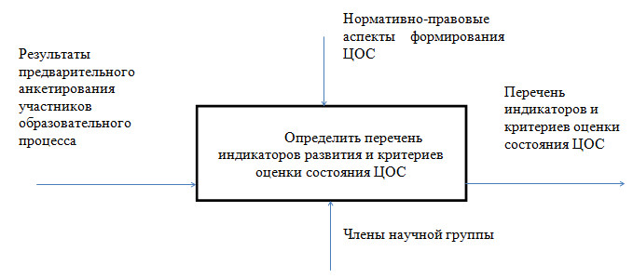
Рисунок 1. IDFF-моделирование для определения перечня индикаторов развития, критериев оценки состояния цифровой образовательной среды

В части нормативной опоры стали задачи-выдержки из нормативно-правовых актов задач информатизации системы образования:
  - повышение качества подготовки педагогических работников на основе использования в учебном процессе современных информационных технологий;
  - применение активных методов обучения, повышение творческой и интеллектуальной составляющих учебной деятельности;
  - интеграция различных видов образовательной деятельности (учебной, исследовательской и т.д.);
  - адаптация информационных технологий обучения к индивидуальным особенностям обучающегося;
  - разработка новых информационных технологий обучения, способствующих активизации познавательной деятельности и повышению мотивации обучающихся на освоение средств и методов информатики для эффективного применения в профессиональной деятельности;
  - обеспечение непрерывности и преемственности в обучении;
  - разработка информационных технологий дистанционного обучения;
  - совершенствование программно-методического обеспечения учебного процесса;
  - внедрение информационных технологий обучения в процесс специальной профессиональной подготовки специалистов различного профиля.
В качестве критериев оценки состояния ЦОС были приняты:
        - высокий уровень;
        - средний уровень;
        - низкий уровень.
Алгоритм определения общего состояния цифровой образовательной среды образовательной организации приведен на рисунке 2.
Индикаторы проводимой оценки были выявлены и сформулированы творческими группами Школы № 489 в ходе проведенной ОЭР.
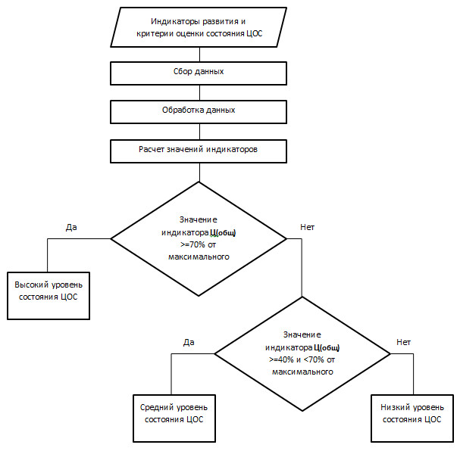

Рисунок 2. Алгоритм определения общего состояния цифровой образовательной среды образовательной организации

Общее состояние цифровой образовательной среды образовательной организации – ЦОС – определяется по формуле как сумма баллов, полученных по каждому из 4 индикаторов: И, П, С, Д.
Наименование индикаторов оценивания | Наименование показателей | Оценка показателей в баллах
- Оценка уровня созданных условий для формирования ЦОС (И) | - Наличие в ОО высокоскоростного доступа к сети Интернет (И1)  - Наличие в ОО электронного читального зала (И2)  - Наличие у ОО локальной нормативной базы для использования ИКТ в образовательном процессе (И3)  - Наличие в ОО созданного средства ИКТ для взаимодействия администрации и педагогических работников (И4)  - Наличие в ОО созданного средства ИКТ для взаимодействия администрации и обучающихся ОО (И5)  - Наличие в ОО созданного средства ИКТ для взаимодействия педагогических работников ОО (И6)  - Наличие в ОО системы контентной фильтрации (И7)  - Наличие в ежегодном плане работы ОО раздела по развитию ИКТ (И8) | При ответе на поставленное утверждение «да» – 1 балл  При ответе на поставленное утверждение «нет» – 0 баллов
- Оценка уровня обеспечения планирования образовательного процесса (П) | - Наличие в ОО внутрикорпоративной информационной поддержки для педагогических работников по новинкам и применению ИКТ (П1)  - Наличие в ОО специализированного программного обеспечения для составления расписания занятий (П2)  - Доля педагогов ОО, использующих в своей деятельности цифровые ресурсы, средства, инструменты, превышает 50% (П3)  - Частота использования 50% педагогов ОО цифровых ресурсов, средств, инструментов составляет не менее двух раз в неделю (П4)  - Охват предметов, разделов и тем учебного плана при использовании цифровых ресурсов, средств и инструментов составляет не менее 30% часов учебного плана (П5) | При ответе на поставленное утверждение «да» – 1 балл  При ответе на поставленное утверждение «нет» – 0 баллов
- Оценка уровня обеспечения свободного доступа к образовательным ресурсам с целью поиска, сбора, анализа, обработки, хранения и представления информации (С) | 1. Оценка педагогами качества доступного в ОО Интернета (С1)  2. Наличие у ОО доступа к электронными библиотечными системами (С2)  3. Наличие в школе площадки для свободного доступа обучающихся и их родителей к расписанию занятий (С3)  4. Наличие в школе площадки для свободного доступа обучающихся к учебным и методическим материалам занятий (С4) | При ответе на поставленное утверждение «да» – 1 балл  При ответе на поставленное утверждение «нет» – 0 баллов
- Оценка уровня организации дистанционного взаимодействия всех участников образовательного процесса, в том числе в рамках дистанционного образования (Д) | 1. Возможность доведения администрацией ОО информации до родителей обучающихся посредством сети Интернет (Д1)  2. Возможность доведения администрацией ОО информации до обучающихся посредством сети Интернет (Д2)  3. Наличие у ОО групп для родителей в социальных сетях (Д3)  4. Учет мнения родителей обучающихся ОО путем проведения опросов в электронном виде (Д4)  5. Наличие в школе площадки для проведения занятий в дистанционном режиме (Д5) | При ответе на поставленное утверждение «да» – 1 балл  При ответе на поставленное утверждение «нет» – 0 баллов

Формула расчета уровня общего состояния цифровой образовательной среды:
ЦОС = И + П + С + Д.
Значения каждого из представленных показателей также определяются по формулам как суммы баллов, полученных по каждому из базовых показателей (входящих в отдельный индикатор):
И = И1 + И2 + … + И8
П = П1 + П2 + … + П5
С = С1 + С2 + … + С4
Д = Д1 + Д2 + … + Д5

Для принятия решения об уровне состояния цифровой образовательной среды образовательной организации используются следующие принципы (формулы):
– если значение ЦОС ≥ 70% и <100% от максимального значения показателя ЦОС, то принимается решение о высоком уровне состояния ЦОС.
– если значение ЦОС ≥ 40% и <69% от максимального значения показателя ЦОС, то принимается решение о среднем уровне состояния ЦОС.
– если значение ЦОС <39% от максимального значения показателя ЦОС, то принимается решение о низком уровне состояния ЦОС.
Эффективность использования ЦОС является важным условием достижения нового качества образования. Немаловажным показателем эффективности, на наш взгляд, является оценка эффективности использования цифровых средств, инструментов, ресурсов в образовательном процессе – СИР. Оценка данного показателя сформирована по аналогичной технологии и применяется к каждому цифровому средству, ресурсу, инструменту по отдельности.
СИР определяется по формуле как сумма баллов, полученных по каждому из 3 индикаторов: В, О, К.
Наименование критериев оценивания | Наименование показателей | Количественная оценка показателя
2.1. Оценка продолжительности времени для подготовки образовательного события с применением цифровых ресурсов, средств и инструментов (В) | 1. Объем работ в части подготовки оцениваемого цифрового средства, инструмента, ресурса занимает менее 120 минут (В1)  2. Продолжительность настройки оцениваемого цифрового средства, инструмента, ресурса в процессе урока составляет до 5 минут (В2)  3. Время, необходимое для применения оцениваемого цифрового средства, инструмента, системы на уроке (занятии) составляет не более 30% (В3)  4. Есть возможность применять оцениваемый цифровой ресурс, средство или инструмент неоднократно (В4)  5. Первичное освоение оцениваемого цифрового ресурса, средства или инструмента составляет менее 2 часов (В5)  6. Включенность обучающихся в задание с оцениваемым цифровым ресурсом, инструментом или средством составляет не более 5 минут (В6) | При ответе на поставленное утверждение «да» – 1 балл  При ответе на поставленное утверждение «нет» – 0 баллов
2.2. Оценка широты и возможностей применения цифровых ресурсов, средств и инструментов (О) | 1. Оцениваемый цифровой ресурс, средство или инструмент можно применять в учебном процессе для 1-3 классов (О1)  2. Оцениваемый цифровой ресурс, средство или инструмент можно применять в учебном процессе для 4-6 классов (О2)  3. Оцениваемый цифровой ресурс, средство или инструмент можно применять в учебном процессе для 10-11 классов (О3)  4. Доля педагогов школы, применяемых цифровой ресурс, инструмент или средство составляет более 50% (О4)  5. Оцениваемое цифровое средство, ресурс, или инструмент можно применять для выполнения домашнего задания (О5)  6. Оцениваемое цифровое средство, ресурс, или инструмент можно применять для разных предметов, разделов и тем учебного плана (О6) | При ответе на поставленное утверждение «да» – 1 балл  При ответе на поставленное утверждение «нет» – 0 баллов
2.3. Соответствие временных затрат и результатов обучения обучающихся (К) | 1. С начала применения оцениваемого цифрового ресурса, средства или инструмента результаты обучения имеют положительную динамику (К1)  2. С начала применения оцениваемого цифрового ресурса, средства или инструмента результаты выполнения контрольных работ улучшились (К2)  3. С начала применения оцениваемого цифрового ресурса, средства или инструмента увеличилось количество учеников, готовых к участию в олимпиадах (К3) | При ответе на поставленное утверждение «да» – 1 балл  При ответе на поставленное утверждение «нет» – 0 баллов
2.4. Оценка удовлетворенности и принятия субъектами образовательного процесса с применением цифровых средств, ресурсов, инструментов (У) | 1. Отмечается положительная удовлетворенность педагогами образовательного процесса с включенностью в него оцениваемого цифрового средства, инструмента, ресурса (У1)  2. Отмечается повышение интереса обучающихся ОО к занятиям с применением оцениваемого цифрового средства, инструмента, ресурса (У2)  3. Более 50% родителей положительно откликаются на применение оцениваемого средства, ресурса или инструмента на уроках (У3)  4. В момент применением цифрового средства, ресурса, инструмента не наблюдается отвлекаемость от ведущей задачи урока (У4) | При ответе на поставленное утверждение «да» – 1 балл  При ответе на поставленное утверждение «нет» – 0 баллов
Для принятия решения об уровне оцениваемого цифрового ресурса, инструмента, средства используются следующие принципы (формулы):
– если значение СИР ≥ 70% и <100% от максимального значения показателя СИР, то принимается решение о его высоком уровне применения.
– если значение СИР ≥ 40% и <69% от максимального значения показателя СИР, то принимается решение о его среднем уровне применения.
– если значение СИР <39% от максимального значения показателя СИР, то принимается решение о его низком уровне применения.

Результаты опытно-экспериментальной работы Школы позволили оценить корреляцию в следующих аспектах:
- все обучающиеся экспериментальных классов после года проводимого эксперимента показали результаты обучения выше среднего по школе;
- более 73% обучающихся экспериментальных классов повысили средний балл по журналу.
Индивидуальным выводом Школы 489 после проведенной ОЭР стало присутствие положительной мотивации обучающихся и педагогов к применению цифровых средств, инструментов и ресурсов в образовательном процессе. В связи с этим, в основу расчетных показателей легли вопросы, связанные с индивидуальными формами работы с обучающимися, исходя из различных показателей мотивированности участников образовательного процесса к инструментам, средствам и ресурсам ЦОР – показатель Мп – мотивационный для педагогов; Му – мотивационный для учеников.
Му определяется на примере следующих показателей:
Наименование показателей | Количественная оценка показателя
1. С применением цифрового средства, ресурса, инструмента наблюдается положительна динамика процесса запоминание (Му1)  2. В момент применением цифрового средства, ресурса, инструмента наблюдается концентрация внимания (Му2)  3. В момент применением цифрового средства, ресурса, инструмента наблюдается заинтересованность к цифровому средству, инструменту, ресурсу (Му3)  4. В момент применением цифрового средства, ресурса, инструмента наблюдается повышение сосредоточенности (Му4)  5. Ученик не отстраняется от возможности работы с цифровым средством, ресурсом, инструментом (Му5)  6. У ученика не снижается интерес к учебной задаче после ввода в нее цифрового средства, инструмента, ресурса (Му6) | При ответе на поставленное утверждение «да» – 1 балл  При ответе на поставленное утверждение «нет» – 0 баллов

Общее состояние уровня мотивации ученика (Му) к работе с цифровыми ресурсами, средствами, инструментами определяется по формуле:
Му = Му1 + Му2 + Му3 + Му4 + Му5 + Му6
Для того чтобы сделать количественный вывод об уровне мотивированности ученика к работе с цифровыми средствами, ресурсами, инструментами:
Му(итог) = $\frac{Му}{6} 100\%$
Итоговая оценка уровня мотивированности ученика к работе с цифровыми средствами, ресурсами, инструментами производится на основе следующих принципов (формул):
– если значение Му(итог) ≥ 70% и <100%, то делается вывод о высоком уровне мотивированности ученика к работе с цифровыми средствами, ресурсами, инструментами;
– если значение Му(итог) ≥ 40% и <69%, то делается вывод о среднем уровне мотивированности ученика к работе с цифровыми средствами, ресурсами, инструментами;
– если значение Му(итог) <39%, то делается вывод о низком уровне мотивированности ученика к работе с цифровыми средствами, ресурсами, инструментами.
Технология оценки уровня мотивированности педагога к применению цифровых средств, ресурсов, инструментов в образовательном процессе аналогична.
Мп определяется на примере следующих показателей:
Наименование показателей | Количественная оценка показателя
- Доля педагогических работников ОО, являющихся уверенными пользователями персонального компьютера превышает 50%  - Доля педагогических работников ОО, ведущих личные сайты/блоги не менее 25%  - Доля педагогических работников образовательной организации, участвующих в группах для родителей в социальных сетях не менее 50%  - Доля педагогических работников образовательной организации, пользующихся электронными библиотечными системами не менее 30%  - Доля педагогических работников образовательной организации, включающихся во взаимодействие с администрацией посредством цифровых ресурсов, средств, инструментов не менее 50%  - Доля педагогических работников образовательной организации, включающихся во взаимодействие с участниками образовательного процесса посредством цифровых ресурсов, средств, инструментов не менее 50%  - Доля педагогических работников ОО, совершенствующих своих навыков использования цифровых ресурсов, средств и инструментов не менее, чем трех раз в учебном году (внутрикорпоративное обучение и консультации, курсы) не менее 30%  - Доля педагогических работников ОО, высказывающих о недостаточности информационной поддержки, получаемой ими в процессе работы с применением цифровыми ресурсами, инструментами и средствами не более 10%  - Доля педагогов, использующих цифровые ресурсы, инструменты и средства при проведении оценки уровня подготовки обучающихся не менее 50%  - Доля педагогов ОО, обученных для выполнения функции сетевых преподавателей/тьюторов не менее 25%  - Доля педагогов ОО, выполняющих функции сетевых преподавателей/тьюторов не менее 25% | При ответе на поставленное утверждение «да» – 1 балл  При ответе на поставленное утверждение «нет» – 0 баллов

Общее состояние уровня мотивации ученика (Мп) к работе с цифровыми ресурсами, средствами, инструментами определяется по формуле:
Мп = Мп1 + Мп2 + …. + Мп11
Для того чтобы сделать количественный вывод об уровне мотивированности ученика к работе с цифровыми средствами, ресурсами, инструментами:
Мп(итог) = $\frac{Му}{11} 100\%$
Итоговая оценка уровня мотивированности педагога к работе с цифровыми средствами, ресурсами, инструментами производится на основе следующих принципов (формул):
– если значение Мп(итог) ≥ 70% и <100%, то делается вывод о высоком уровне мотивированности педагога к работе с цифровыми средствами, ресурсами, инструментами;
– если значение Мп(итог) ≥ 40% и <69%, то делается вывод о среднем уровне мотивированности педагога к работе с цифровыми средствами, ресурсами, инструментами;
– если значение Мп(итог) <39%, то делается вывод о низком уровне мотивированности педагога к работе с цифровыми средствами, ресурсами, инструментами.

Раздел 5. Индивидуализация обучения в цифровой образовательной среде, обеспечивающей доступность образования
Перечень основных положений, рекомендуемых для учета в работе при построении индивидуального подхода к работе с обучающимися:
1. По группам, требующим индивидуализации, обучающиеся могут быть отнесены следующим образом:
– по возрастным группам – дошкольники, школьники 1-3 классов, школьники 4-6 классов, школьники 7-9 классов, старшеклассники.
– имеющие различные виды нозологии;
– имеющие отдельные особенности развития (отличительные особенности познавательного (-ых) процесса (-а); речи; отдельно восприятия предложений цифровой образовательной среды);
– с преобладанием религиозных канонов.
2. Индивидуализация обучения с применением цифровых инструментов, средств и ресурсов включает два ключевых компонента: мотивационный – желание ребенка работать с инструментами цифровизации и интерес его в части систематического обращения к инструментам; психологический – реакции организма на привлекаемые в его жизнь и образовательный процесс цифровые дополнения.
3. Наличие в образовательном процессе каждого ребенка авторских материалов любого объема, уровня или содержания (материал можно критериально оценивать – по уровням сложности, по объему, по насыщенности содержательного наполнения, по степени самостоятельности, пр.), заранее оговорив с участниками образовательного процесса параметры оценки).
4. Дифференцированный подбор цифровых инструментов, средств и ресурсов, основывающийся изначально на оценке реакций (обратные дейсвтия) ребенка на цифровое оборудование: мимические, психомоторное реагирование (отстранение/приближение, отрицание/признание, обращение за помощью/самостоятельность, лидерство/подчинение)
5. Учет преобладания у ребенка мыслительных операций (анализ, синтез, обобщение, сравнение, абстрагирование) в соответствии с возрастом и особенностями развития.
6. Компенсаторное и развивающее применение цифровых инструментов, средств, ресурсов в части преобладающего вида речевой деятельности (применение слова в диалоге, монологе; использование жестов – поднимание руки, направление взгляда, электронное голосование; письменное общение – от выбора слов, дописывания предложений до переписки; кинетическая коммуникация – зарисовка схем на экране и руками в воздухе, системы знаков; применение знаковых комбинаций), что в свою очередь позволяет развивать процессы мышления и осваивать учебный материал.
7. Учет уровня присвоения ИК-компетенций (см. раздел 2 методических материалов).
Алгоритм построения индивидуализации обучения
1. Для работы в условиях интеграции образовательной и цифровой сред в дифференцированных группах школьников или с учеником индивидуально необходимо учесть следующую последовательность:
- использование терминологии модели ИК-компетентности при описании и обсуждении различных заданий;
- использование ее в ходе выполнения заданий; использование наводящих вопросов для осознания тех операций, которые реально выполняются учащимися.
- учитывать уровня развития ИК-компактности у обучающихся позволит педагогу грамотно выстроить индивидуальный подход к обучающимся в образовательном процессе с учетом наличия ИК компетентностей и уровня их присвоенности и развитости учениками, именно:
- «Доступ» – «знание о» и «знание как» получать и/или восстанавливать информацию. Наиболее часто используется при формировании стратегии поиска, выборе терминов для построения поискового запроса.
- «Управление» – создание схемы классификации для структурирования информации или применение существующей организационной или классификационной схемы.
- «Интеграция» (объединение) - интерпретация и представление информации. Прежде всего, заключается в умении сравнивать и сопоставлять информацию из нескольких источников, а также в способности сжато и логически грамотно изложить обобщенные сведения.
- «Оценка» - создание суждений о качестве, правильности, полноценности или эффективности информации. При этом определяющей является выработка критериев для отбора информации в соответствии с имеющейся потребностью и отбор ресурсов согласно выработанным критериям.
- «Создание» – производство информации путем приспосабливания, применения, разработки, изобретения или авторизирования. В частности, умение вырабатывать рекомендации по решению конкретной проблемы на основании полученной, в том числе противоречивой, информации,
- «Определение» - способность использовать инструменты ИКТ, чтобы идентифицировать и, соответствующим образом представлять всю необходимую информацию.
- «Передача» (коммуникация) - способность сообщать информацию должным образом в контексте использования ИКТ. Она включает в себя, в том числе, способность пересылать электронную информацию различным корреспондентам, а также умение грамотно цитировать источники (по делу и с соблюдением авторских прав).
- Кроме того, способствовать формированию школьниками ИК-компетентности учителю необходимо с включением в работу:
- настроя на формирование этой компетентности;
- применение дополнительных специальных методов и приемов;
- изменение дидактических целей типовых заданий, которые вы обычно даете своим учащимся (целей будет как минимум две: изучение конкретного учебного материала и формирование ИК-компетентности);
- выделением на уроках времени для работы с цифровыми инструментами, средствами, ресурсами;
- использование активных организационных форм (групповая или командная работа, деловые и ролевые игры и т.д.).
- Задания же на формирование и проверку конкретных умений, составляющих ИК–компетентность должны учитывать дифференцированность аудитории, применять индивидуальные принципы обучения и отвечать следующим аспектам:
- любое тестовое задание дается в виде описания жизненной ситуации (сценарий задания). Это делается специально, для того чтобы сымитировать реальную среду, в которой учащемуся приходится решать аналогичные задачи;
- выполнение задания не требует знаний по конкретной школьной дисциплине: содержание заданий построены на общекультурных вопросах, «житейских» ситуациях и т.д.
Приведем примеры заданий, позволяющих зафиксировать умение выполнить то или иное когнитивное действие, лежащее в основе модели ИК-компетентности:
- «Доступ» - найти и открыть соответствующее сообщение электронной почты в ящике входящих писем;
- «Управление» - найти и организовать соответствующую информацию из писем электронной почты;
- «Интеграция» - проанализировать преимущества рекомендуемых чистящих средств для выведения пятен;
- «Оценка» - принять решение, какое средство для выведения пятен целесообразно заказать через Интернет–магазин, основываясь на информации сайтов продавцов соответствующих товаров;
- «Создание» - представить свои рекомендации по решению некоторого вопроса в формате письма электронной почты.

Рекомендации по структурированию работы педагогом с применением индивидуального подхода и одновременным присвоением
ИК-компетентности обучающимися
Определение  (идентификация) | Умение точно интерпретировать вопрос
 | Умение детализировать вопрос
 | Нахождение в тексте информации, заданной в явном или в неявном виде
 | Идентификация терминов, понятий
 | Обоснование сделанного запроса
Доступ  (поиск) | Выбор терминов поиска с учетом уровня детализации
 | Соответствие результата поиска запрашиваемым терминам (способ оценки)
 | Формирование стратегии поиска
 | Качество синтаксиса
Управление | Создание схемы классификации для структурирования информации
 | Использование предложенных схем классификации для структурирования информации
Интеграция | Умение сравнивать и сопоставлять информацию из нескольких источников
 | Умение исключать несоответствующую и несущественную информацию
 | Умение сжато и логически грамотно изложить обобщенную информацию
Оценка | Выработка критериев для отбора информации в соответствии с потребностью
 | Выбор ресурсов согласно выработанным или указанным критериям
 | Умение остановить поиск
Создание | Умение вырабатывать рекомендации по решению конкретной проблемы на основании полученной информации, в том числе противоречивой
 | Умение сделать вывод о нацеленности имеющейся информации на решение конкретной проблемы
 | Умение обосновать свои выводы
 | Умение сбалансировано осветить вопрос при наличии противоречивой информации
 | Структурирование созданной информации с целью повышения убедительности выводов
Сообщение  (передача) | Умение адаптировать информацию для конкретной аудитории (путем выбора соответствующих средств, языка  и зрительного ряда)
 | Умение грамотно цитировать источники (по делу и с соблюдением авторских прав)
 | Обеспечение в случае необходимости конфиденциальности информации
 | Умение воздерживаться от использования провокационных высказываний по отношению к культуре, расе, этнической принадлежности или полу.
 | Знание всех требований (правил общения), относящихся к стилю конкретного общения

Раздел 6. Рекомендации руководителям школ для формирования интегрированной цифровой и образовательной среды в схемах и таблицах

Комплекс мер по формированию (развитию) цифровой образовательной среды
- Формирование инфраструктуры ЦОС образовательной организации.
Инфраструктура ЦОС для ГБОУ СОШ 489 Московского района Санкт-Петербурга представлена в виде модели на рисунке 5.
Важными компонентами модели стали:
– построение учебно-воспитательного процесса в единстве образовательной и цифровых сред;
– формирование любого нововведения, включая методические разработки исключительно с позиции человекоцентрированности;
– формирование методических материалов для реализации образовательного процесса с учетом принципов индивидуализации и дифференцированности (раздел 5 методических материалов);
– в основу организуемой деятельности положены следующие принципы: единство, открытость, индивидуализация, персонализация, цифровая дидактика.
- Совершенствование нормативного правового, организационно-технического и организационно-методического обеспечения ЦОС
В ходе корректировки и развития ЦОС школа систематически обновляет нормативные документы, разрабатывая положения, концепции и порядки для нововведений (http://school489spb.ru/%d0%b8%d0%bd%d0%bd%d0%be%d0%b2%d0%b0%d1%86%d0%b8%d0%be%d0%bd%d0%bd%d0%b0%d1%8f-%d0%b4%d0%b5%d1%8f%d1%82%d0%b5%d0%bb%d1%8c%d0%bd%d0%be%d1%81%d1%82%d1%8c/).
- Проектирование архитектуры и определение функциональных возможностей.
- Например, архитектура формирования доступа к беспроводной сети школы стала следующей:
Рисунок 3. Архитектура формирования доступа к беспроводной сети ГБОУ школа 489 Московского района Санкт-Петербурга

- Формирование и совершенствование сетевого взаимодействия образовательной организации в цифровой среде
Школа является активным представителем сетевого сообщества по вопросам цифровизации образования Московского района Санкт-Петербурга и является инициаторам создания и сопровождения сетевого сообщества межрегионального уровня.
- Создание и развитие открытых цифровых образовательных ресурсов
Самым результативным и эффективным ресурсом для школы является образовательный портал школы – http://portal2.school489spb.ru/, созданный, наполняемый педагогическим коллективом и активно применяемый в образовательном процессе.
- Формирование модели ИК компетентности школы (пример данной модели, избранной Школой 489 представлен на рисунке 4).

ИК-компетентность

Определение

Доступ

Управление

Интеграция

Оценка

Создание

Передача

Познавательный уровень
Эстетический уровень

Технический уровень

уровень
Рисунок 4. Модель ИК-компетентности

Данной моделью коллективом школы подчеркивается важность познавательных действий в приобретении, интерпретации и распространении информации. В то же время, нельзя игнорировать и элементарную техническую компетентность, включающую в себя основополагающие знания аппаратных средств ЭВМ, умение правильно применять программное обеспечение, сети и другие элементы цифровых технологий. Любой человек, работающий с информацией, должен также понимать юридическое и этическое значение своих действий и их последствий для общества.

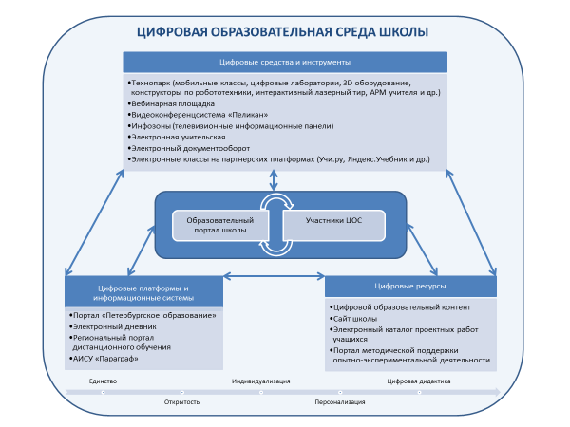
Рисунок 5. Инфраструктура цифровой образовательной среды ГБОУ СОШ 489 Московского района Санкт-Петербурга

Компоненты цифровой образовательной среды
Специальный центр | Индивидуальная работа специалистов (логопед психолог, мед. работник, юрист, социальный педагог, методист, др.) - индивидуальное сопровождение, помощь, диагностика
 | кабинет для обучающихся, имеющие инвалидность и ОВЗ
Сопровождающий | информационно-просветительские, консультативные, др. семинары, вебинары, встречи, пр. для родителей, для педагогов, для старшеклассников  Профориентационная работа. Работа тьюторов и специалистов
 | on-line-консультации, сетевое взаимодействие, сотрудничество с партнерами
Образова-  тельный | кабинет игровых лабораторий | игровые лаборатории, образовательные тренажеры, кабинет проектной работы | кабинет проектной работы
 | Новые образовательные технологии и цифровые ресурсы
 | развивающие и образовательные тренажеры |  | образовательные тренажеры
 | коррекционные занятия |  | экзамены в цифровом формате
Методический | формы обмена информацией - научно-практические (методические) семинары, конференции, вебинары, on-line-встречи, пр.
 | библиотечный фонд в цифровой (электронной) форме и обеспечен равный доступ к нему всем участникам образовательных отношений
 | методический кабинет (копилка методических решений, консультации, обмен опытом, пр.)
 | цифровой паспорт педагогического работника
 | Сектор видео-, аудио-, интерактивных предложений | Сектор видео-, аудио-, интерактивных предложений | Сектор видео-, аудио-, интерактивных предложений | Сектор видео-, аудио-, интерактивных предложений
 | кабинет открытых образовательных и социальных событий | кабинет открытых образовательных и социальных событий | кабинет открытых образовательных и социальных событий | кабинет открытых образовательных и социальных событий
Организацион-ный | кабинет открытых образовательных и социальных событий; запись на собеседования и консультации | кабинет открытых образовательных и социальных событий; запись на собеседования и консультации | формы обмена информацией - образовательные и научные конференции, вебинары, on-line-встречи, пр. для школьников, педагогов, родителей
 | календарь работ (для родителей, воспитателей, методистов) | календарь работ (для школьников, педагогов и родителей) | календарь работ (подготовки к различным событиям, сроки по проектам, конкурсам, конференциям, т.п.)
 | Цифровое портфолио обучающихся
Компоненты цифровой среды / субъекты по уровням общего образования | Детский сад | Начальная школа | Основная школа | Старшая школа

Электронные учебно-методические комплексы
Предметные миры
Программно-методические комплексы
Предметные учебно-методические среды
Электронные издания контроля
ЗУН-ов
Тесты
Тестовые задания
Методические рекомендации по тестированию и контролю знаний
Инструментальные средства
Цифровые образовательные ресурсы
(образовательно-методические функции)
Инновационные
УМК
Электронные учебники
Электронные учебные пособия
Прототипы традиционных учебников
Оригинальные электронные учебники
Предметные обучающие системы
Предметные обучающие среды
Репетиторы
Тренажеры
Обучающие
Обучающе-контролирующие
Игровые
Интерактивные
Предметные коллекции
Справочники, словари
Практические и лабораторные задания

Числовые данные
Нормативно-правовые документы
Первоисточники, хрестоматии
Книги для чтения
Задачники, тесты
Словари
Справочники
Энциклопедии
Периодические издания
Программно и учебно методические материалы
ЦОР с
текстовой
информацией
Учебники, учебные пособия
Карты для предметных областей
Энциклопедии
Задачники
Энциклопедии
Словари
Периодические издания
Предметные экскурсии
Звукозаписи выступлений
ЦОР с
визуальной
информацией
ЦОР с
комбинированной информацией
ЦОР с
аудио
информацией
ЦОР с аудио и видео
информацией
Интерактивные модели
ЦОР со сложной структурой
Коллекции:
Иллюстрации
Фотографии
Портреты
Видеофрагменты процессов и явлений
Демонстрации опытов
Видеоэкскурсии
Модели:
2-3 –х мерные статические и динамические;
Объекты виртуальной реальности
Интерактивные модели
Символьные объекты:
Схемы, Диаграммы,
Формулы
Учебники
Учебные пособия
Первоисточники, хрестоматии
Книги для чтения
Звукозаписи музыкальных произведений
Звукозаписи живой природы
Звукозаписи неживой природы
Синхронизированные аудио объекты
Аудио -видео объекты живой и неживой природы
Предметные лабораторные практикумы
Предметные виртуальные лаборатории
Учебники
Учебные пособия
Первоисточники, хрестоматии
Энциклопедии
Цифровые образовательные ресурсы
(информационные функции)

Приложение 1
Умения, формируемые в рамках ИК-компетентности

Компетенции | Технологии | Инструменты
Умение точно интерпретировать вопрос.  Умение детализировать вопрос.  Нахождение в тексте информации, заданной в явном или в неявном виде.  Идентификация терминов, понятий.  Обоснование сделанного запроса | Онлайн диалог.  Диалог в чате.  Уточнение ситуации в письме электронной почты. | Чат, комментарии к заданиям образовательной платформы, чат (сообщество) социальной сети, электронная почта (переписка),
Создание схемы классификации для структурирования информации.  Использование предложенных схем классификации для структурирования информации | 1. Стратегии поиска в Интернете и в базах данных  2. Ключевые слова  3. Предметные рубрики  4. Фразы  5. Булева логика | Гипертексты
Выбор терминов поиска с учетом уровня детализации.  Соответствие результата поиска запрашиваемым терминам (способ оценки).  Формирование стратегии поиска.  Качество синтаксиса | 1. Справочные разделы Интернета  2. Подписные базы данных  3. Электронная почта  4. Поисковые системы Интернета | Использование  информационно-поисковых систем  Электронные ресурсы  (на CD-ROM, серверы, Интернет)
Умение сравнивать и сопоставлять информацию из нескольких источников.  Умение исключать несоответствующую и несущественную  информацию.  Умение сжато и логически грамотно изложить обобщенную информацию | 1. Мультиме-дийные презентации (PowerPoint, Hyperstudio, KidPix)  2. HTML  3. Вложения электронной почты  4. FTP | Текстовый редактор, графика,  мини-типография  Электронные таблицы,  работа с базами данных  Гипертексты
Выработка критериев для отбора информации в соответствии с потребностью.  Выбор ресурсов согласно выработанным или указанным  критериям.  Умение остановить поиск | 1. Скачивание и декомпрессия файлов  2. Прямое копирование фрагментов текста  3. Создание заметок с помощью текстового редактора  4. Использование электронных таблиц и баз данных для организации и  анализа данных | Текстовый редактор, графика,  мини-типография  Использование  информационно-поисковых систем  Гипертексты  Электронные ресурсы  (на CD-ROM, серверы, Интернет)
Умение вырабатывать рекомендации по решению конкретной проблемы на основании полученной информации, в том числе противоречивой.  Умение сделать вывод о нацеленности имеющейся ин-  формации на решение конкретной проблемы  Умение обосновать свои выводы  Умение сбалансировано осветить вопрос при наличии  противоречивой информации  Структурирование созданной информации с целью повышения убедительности выводов |  | Текстовый редактор, графика,  мини-типография  Электронные таблицы,  работа с базами данных  Электронные ресурсы  (на CD-ROM, серверы, Интернет)
Умение адаптировать информацию для конкретной аудитории (путем выбора соответствующих средств, языка и зрительного ряда)  Умение грамотно цитировать источники (по делу и с соблюдением авторских прав)  Обеспечение в случае необходимости конфиденциальности информации  Умение воздерживаться от использования провокационных высказываний по отношению к культуре, расе, этнической принадлежности или полу.  Знание всех требований (правил общения), относящихся  к стилю конкретного общения |  | Электронные ресурсы  (на CD-ROM, серверы, Интернет)

Примеры заданий при организации работы в группах [7]:
Задание 1. Используя поиск информации в сети Интернет, найдите сайты, которые позволят вам в полной мере ответить на все вопросы, представленные ниже:
1. Какие средства поиска предоставляют сервисные службы Интернет?
2. Какие поисковые системы на сегодняшний день являются наиболее используемыми? Перечислите англоязычные и русскоязычные поисковые системы.
3. Оцените наиболее популярные поисковые системы по следующим критериям: а) скорость поиска информации; б) количество индексируемых страниц; в) удобство интерфейса; г) соответствие результатов поиска вашему запросу. Какой системой пользуетесь чаще всего вы и почему?
4. Каков общий алгоритм поиска информации в сети Интернет? Получите ответы на вопросы, которые занесите в Документ-отчет (со ссылкой на источник).
Задание 2. Самостоятельно выберите наиболее удобный для вас и позволяющий организовать дистанционную совместную работу над документом интернет-сервис. Создайте в нем Документ-отчет, в котором вы представите ответы на поставленные вам вопросы в задании 1. Ответ на каждый вопрос должен располагаться на отдельной странице. Создаваемый вами документ необходимо оформить с соблюдением всех требований к оформлению.
Задание 3. На основе отобранного материала, используя любой сервис для создания онлайн-кроссвордов, создайте кроссворд по данной тематике. Ссылку на кроссворд разместите на отдельной странице Документ-отчета.
Задание 4. Создайте файл-отчет по проделанной вами работе в любом текстовом редакторе, в котором поэтапно опишите все ваши действия и ваш вклад в общую работу. Отчет оформляется индивидуально каждым участником группы.
Задание 5. Оцените вклад каждого участника группы (и себя в том числе) в общее дело по шкале:
0 баллов – не принимал участия в работе;
1 балл – принимал малое участие в работе группы;
2 балла – выполнял большую часть работы по заданию других участников группы, но сам не проявлял активности;
3 балла – выполнял большую часть работы, проявлял некоторую активность по организации работы;
4 балла – выполнял всю необходимую работу;
5 баллов – выполнял всю необходимую работу, был инициатором в организации деятельности группы, оказывал помощь другим участникам группы.
Свою оценку с обоснованием оформите в электронном письме.
Задание 6. Составьте и оформите электронное письмо по всем правилам его составления, которое должно включать в себя: − оценку работы всех членов группы; − ссылку на Документ-отчет (или файл с Документ-отчетом); − файл-отчет по проделанной работе, выполненный в программе Word (или другой). Письмо отправляется каждым участником группы на электронный адрес proverkaikt@yandex.ru. Документация для оценивания вашей работы должна содержать:
1. Документ-отчет, оформленный по всем требованиям к оформлению документов, который содержит: − ответы на поставленные вопросы; − ссылку на кроссворд или сам кроссворд.
2. Файл-отчет по работе, описывающий каждый ваш шаг при выполнении заданий, созданный в любом текстовом редакторе по всем требованиям к оформлению документов.
3. Электронное письмо, оформленное по всем правилам его составления, которое включает: − оценку работы всех членов группы с обоснованием; − ссылку на Документ-отчет (или файл с Документ-отчетом); − файл-отчет по работе.

Приложение 2
ОЦЕНКА ИК-КОМПЕТЕНТНОСТИ ПЕДАГОГА
ФИО

 | Не  использую |  | Использую редко | Использую часто
Использование ИКТ в повседневной практике учителя
Текстовый редактор.
Электронные базы данных
Электронные таблицы
Программы для создания презентаций
Распечатка дополнительных материалов и упражнений
Программы для работы с видео, звуком и графикой
Электронная почта
Поиск информации в Интернет
Интернет-форум
Электронные тесты
Сбор данных с помощью компьютерных лабораторий (стационарных или мобильных)
Компьютерное моделирование
Обучающие программы
Цифровые энциклопедии и словари
Обучающие игры
Геоинформационные системы
Интерактивные доски
Работа в системе управления учебным процессом (Хронограф)
Реализация профессиональных задач педагога
Делаю поурочное планирование с использованием ИКТ
Готовлю уроки с использованием ИКТ учениками
Подбираю программное обеспечение для учебных целей
Ищу учебные материалы в Интернет
Использую ИКТ для мониторинга развития учеников
Эффективно использую ИКТ для объяснений на уроке
Использую ИКТ для взаимодействия с коллегами или родителями
Использую Интернет-технологии (например, электронную почту, форумы и т.п.) для организации помощи ученикам
Могу оценить пригодность veb-сайта для его использования в преподавании и делаю это
Использую учебные задания следующих типов:
Работа над сочинением (докладом, выступлением) с помощью текстового редактора.
Компьютерная презентация доклада на уроке.
Учебные задания, для выполнения которых используются мультимедийные технологий, например, видеофильмы, анимации и т.п.
Учебные задания, для выполнения которых используются сетевые средства организации совместной работы школьников. Например, для обсуждения проблемы применяется Интернет-форумы.
Учебные задания, для представления результатов которых школьники создают Интернет-сайты.
Учебные задания, для выполнения которых используются виртуальные лаборатории.
Учебные задания, для выполнения которых используются компьютерные лаборатории.
Учебные задания с использованием электронных учебников.
Тестирование с помощью специальных программных средств.
Учебные задания, для выполнения которых используется графические редакторы.
Учебные задания, для выполнения которых используются электронные таблицы
Учебные задания, для выполнения которых: используются геоинформационные системы.
Работа с цифровыми тренажерами.
Работа с цифровыми инструментами (сканерами, цифровыми фото- и видеокамерами, микроскопами, музыкальными клавиатурами и т.п.)
Работа над долгосрочным (более 2-х недель) учебным проектом
Работа над краткосрочным проектом
ИТОГО
СУММА

Диагностическая карта сформированности информационно-коммуникативной компетентности учителя ____________________________20__ – 20__ учебный год
3 балла – высокий уровень, 2 балла – средний уровень, 1 балл – низкий уровень,
0 – отсутствие показателя
1. Знания о том, что из себя представляет персональный компьютер, назначения устройств компьютера
2. Знание назначения программных продуктов (Windows, MS Office) , их функций и возможностей
3. Знание о существовании компьютерных сетей (в том числе Интернет)
4. Умение набрать текст в Word
5. Умение создать эл. таблицу в Excel
6. Умение создать диаграмму по эл. таблице в Excel
7. Умение создать простую презентацию к уроку
8. Умение создать презентацию к уроку с гиперссылками, звуком и пр.
9. Знание ППС по предмету
10. Умение устанавливать используемую программу на демонстрационный компьютер, пользоваться проекционной техникой
11. Уметь находить, оценивать, отбирать и демонстрировать информацию из ЦОР (например, использовать материалы электронных учебников и других пособий на дисках и в Интернете)
12. Умение извлекать и отбирать информацию из Интернет по преподаваемой дисциплине
13. Умение выбирать и использовать ПО (текстовый и табличный редакторы, программы для создания буклетов, сайтов, презентационные программы (Power Point, Flash)) для оптимального представления
различного рода материалов, необходимых для учебного процесса
14. Владение методиками создания собственного электронного дидактического материала.
15. Использование ИКТ для оформления тематического планирования
16. Использование ИКТ для мониторингов по своему предмету
17. Использование ИКТ для оформления различных отчетов по предмету
18. Использование ИКТ для анализа процесса обучения
19. Умение сформировать цифровое собственное портфолио и портфолио учащегося
20. Применение инструментов организации учебной деятельности учащегося (программы тестирования, электронные рабочие тетради и т.д.).
21. Дистанционно поддерживать учебный процесс (по необходимости), например, через Дневник.ру.
22. Организовывать работу учащихся в рамках сетевых коммуникационных проектов (Интернет-олимпиады, конкурсы, викторины…)
23. Создание банка КИМов, тестовых заданий
24. Стремление к самообразованию в рамках ИКТ
25. Взаимодействие и сотрудничество с родителями с помощью ИКТ (эл. почта, Дневник.ру)
26.Умение эффективно строить процесс общения с различными участниками ОП с помощью ИКТ:
- школьная сеть,
- электронная почта,
- социальная сеть (Дневник.ру, …),
- сайт (раздел сайта),
- лист рассылки(список рассылки – используется для рассылок почты,
- предоставляет средства автоматического добавления и удаления адресов из списка),
- форум,
- Wiki-среда (Ви/ки (Wiki) — гипертекстовая среда для коллективного редактирования, накопления и структуризации письменной информации),
- блог (сетевой журнал или дневник событий),
- RSS-поток (предназначен для описания лент
- новостей, новостная рассылка);
- подкаст (новостная рассылка с аудио- или видео-содержанием).
ИТОГО – Сумма баллов

Приложение 3
Пример применения MOODL на уроках Биология
Moodle - система электронного обучения, позволяющая создавать учебные курсы и организовать учебный процесс как на уроках, так и во внеурочное время. Система Moodle удобна в сочетании с традиционными формами обучения.
При использовании Moodle у преподавателя появляются следующие возможности: управлять установками курса, включая регистрацию студентов на курс; в любое время загружать необходимую информацию, которая будет доступна студентам, записавшимся на курс; добавлять и удалять инструменты в курсе; размещать он-лайн тесты, что позволяет оперативно проверять текущий уровень успеваемости студентов; организовывать консультации или занятия в форумах, чатах и т.д.; устанавливать события в календаре и оповещать студентов об их приближении; просматривать результаты работы студентов и контролировать их деятельность по изучению курса [2].
С системой дистанционного обучения Moodle я работаю второй год. Для учащихся 5 класса был разработан курс биологии «Введение в биологию», где ребята продолжают знакомство с удивительным миром природы.
Курс «Введение в биологию» состоит из шести разделов.
В разделе «Введение» школьники знакомятся с определением науки биологии и её различными направлениями.
В разделе «Разнообразие живой природы» рассматриваются царства живых организмов, их свойства, признаки и среды обитания.
Раздел «Клеточное строение организма» раскрывает понятие клетки, её состав, строение и жизнедеятельность.
В разделе «Царство Бактерии» ученики изучают строение, жизнедеятельность и роль бактерий в природе и жизни человека.
В разделе «Царство Грибы» ребята знакомятся с особенностями строения грибов, их разнообразии и роли в природе и жизни человека.
Раздел «Царство Растения» раскрывает разнообразие растительного мира, происхождение и значение растений.

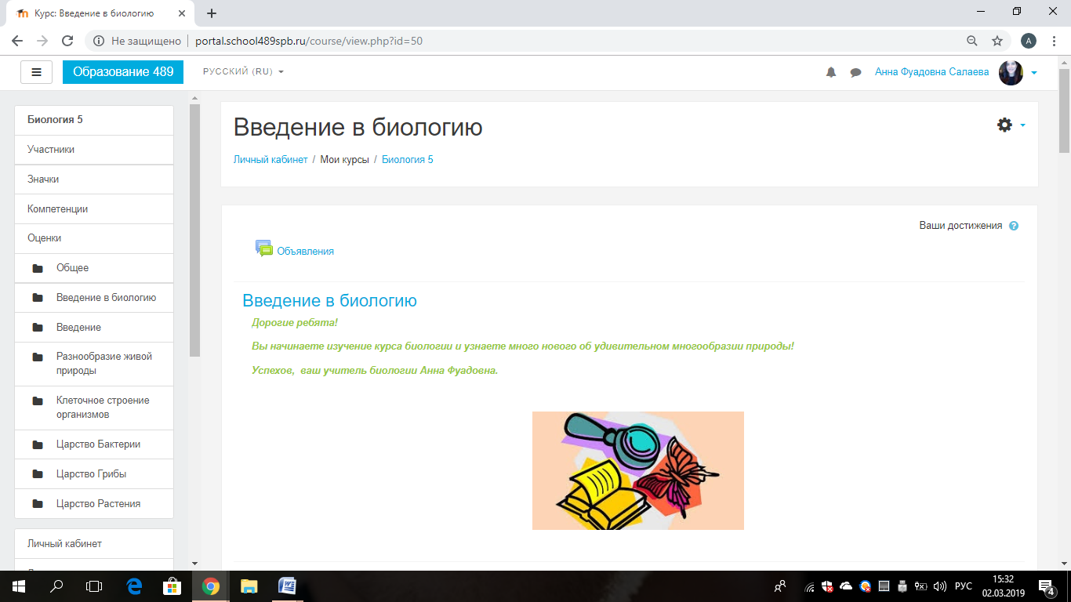
Рисунок 1. Курс «Введение в биологию»
Система Moodle позволяет школьникам самостоятельно изучить материал по причине пропуска занятия или повторить ранее пройденные темы. Это возможно осуществить, прочитав конспект урока или просмотрев учебное видео. Для этого был использованы ресурсы курса такие, как «страница» и «гиперссылка».
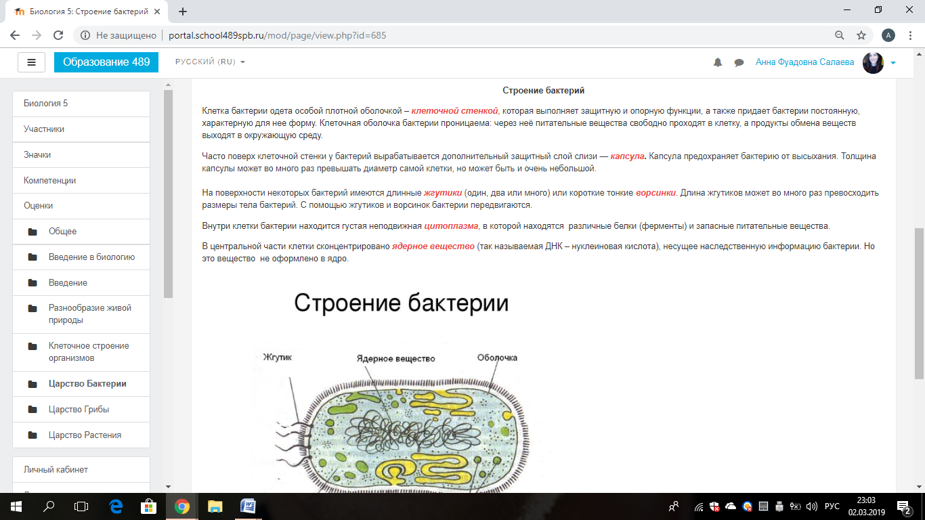
Рисунок 2. Фрагмент конспекта урока «Строение бактерий»

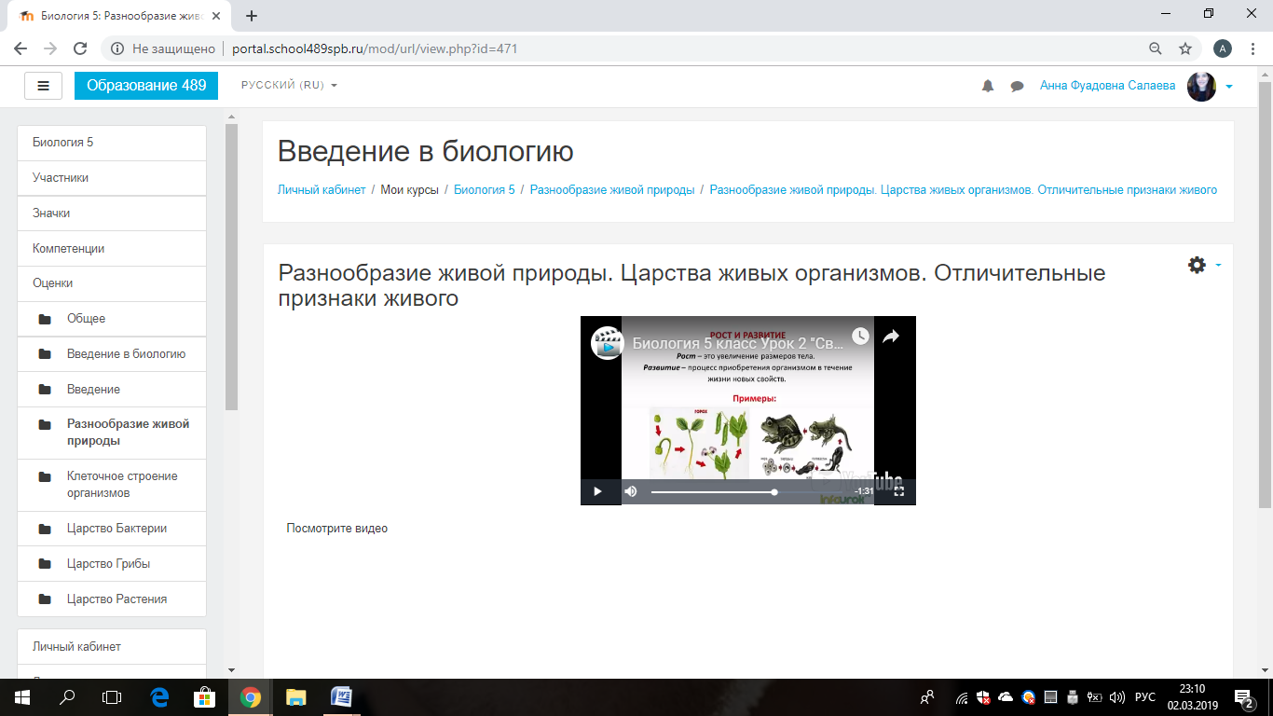

Рисунок 3. Видео «Отличительные признаки живого»
В системе дистанционного обучения Moodle предусмотрены элементы курса для осуществления контроля знаний школьников. Например, «тест», состоящий из вопросов разных типов: множественный выбор, верно/неверно, на соответствие, короткий ответ, числовой. Можно создать тест с несколькими попытками, с перемешивающимися вопросами или случайными вопросами, выбирающимися из банка вопросов. Может быть задано ограничение времени.
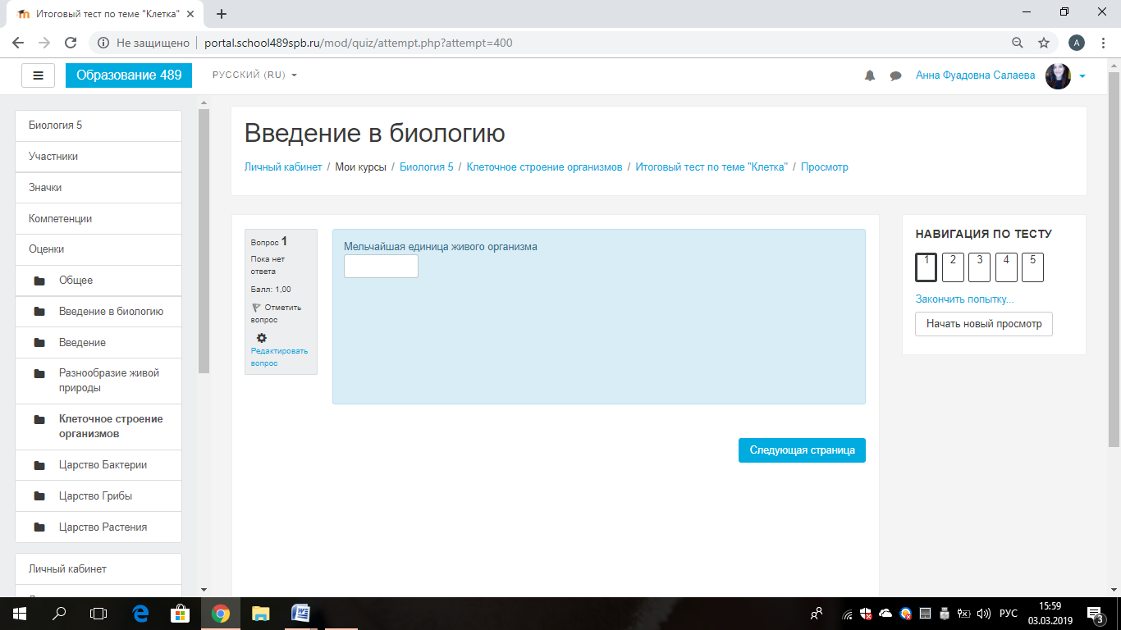

Рисунок 4. Итоговый тест «Клетка»

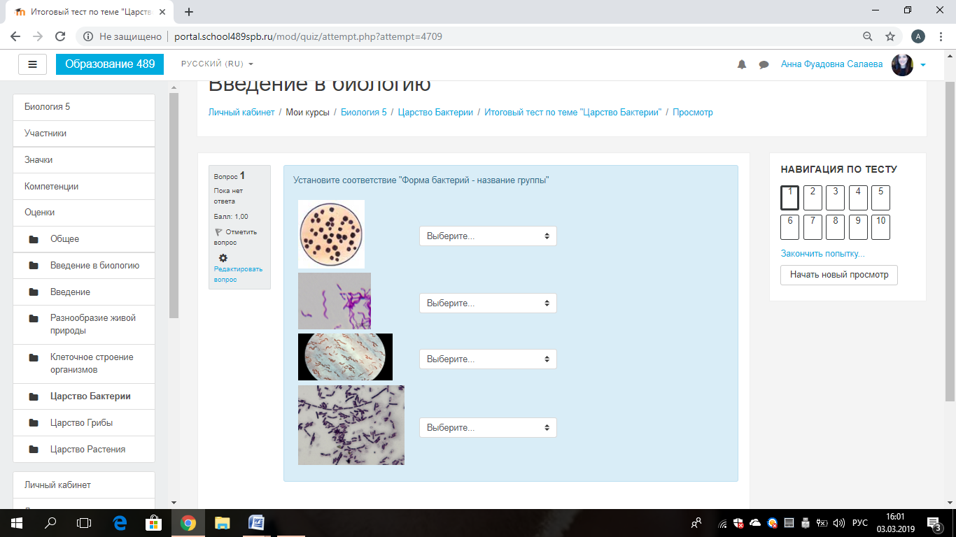

Рисунок 5. Итоговый тест «Царство Бактерии»
Каждая попытка оценивается автоматически, за исключением вопросов эссе, и оценка записывается в журнал оценок.

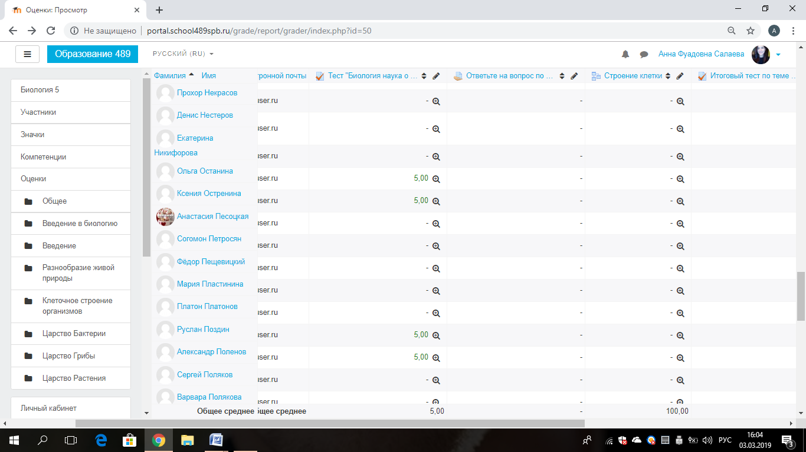
Рисунок 6. Журнал оценок
Также ученики могут осуществлять самопроверку, используя интерактивные упражнения, например, сервис LearningApps.org.
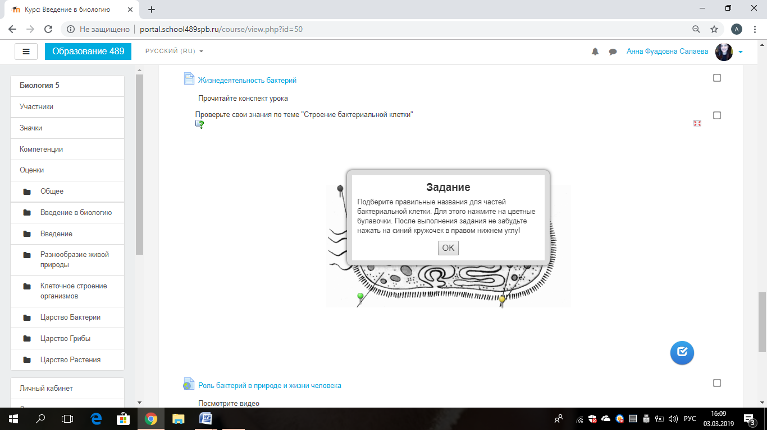
Рисунок 7. Интерактивное упражнение "Строение бактериальной клетки"
Или такой сервис, как «Фабрика кроссвордов» http://puzzlecup.com/crossword-ru/.

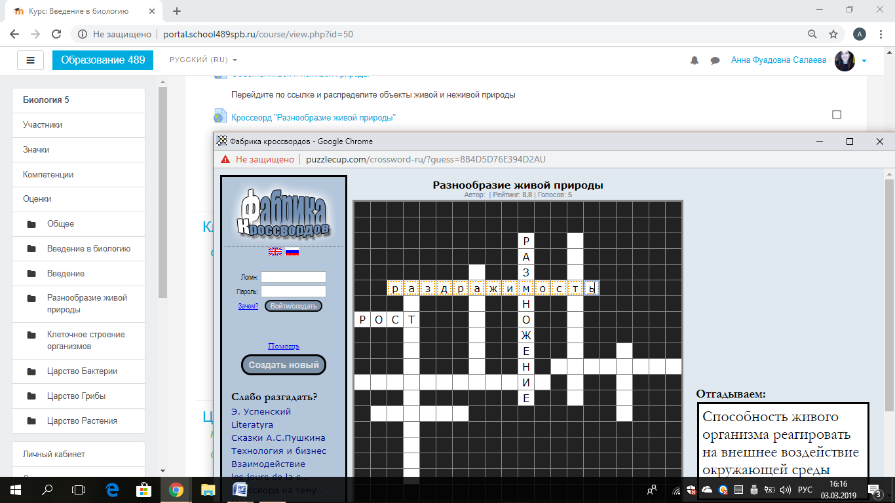
Рисунок 8. Кроссворд «Разнообразие живой природы»

Возможность сочетать систему дистанционного обучения Moodle с традиционными формами преподавания на уроках биологии позволяет повысить интерес к предмету и уровень образовательных результатов.

Список используемой в методических материалах литературы и источников
1. Апатова Н.В. Информационные технологии в школьном образовании. М.: Полиграфический участок Института общеобразовательной школы Российской академии образования, 1994. 216 с.
2. Бабанский Ю.К. Оптимизация учебно-воспитательного процесса: методические основы. М., 1982. 375 с.
3. Педагогам о дистанционном обучении / Под общей ред. Т.В. Лазыкиной. Авт.: И.П. Давыдова, М.Б. Лебедева, И.Б. Мылова и др. – СПб: РЦОКОиИТ, 2009. – 98 с.
4. Работа в системе Moodle: руководство пользователя: учебное пособие / Г.В. Кравченко, Н.В. Волженина. — Барнаул: Изд-во Алт. ун-та, 2012. — 116 с.
5. Компания открытые технологии. Веб-приложения для бизнеса и образования: https://opentechnology.ru/products/moodle.
6. Об опыте реализации модели оценки ИК-компетентности С.М. Авдеева, М.Ю. Барышникова, С.К. Коваленко, А.Е. Мельников. //Журнал «Опыт специалистов молодого резерва». – 2017. – № 2. – с. 12-19.
7. Фирюлина Н. В., Полушкина Г. Ф. Методика оценки сформированности ИК-компетентности обучающихся // Научно-методический электронный журнал «Концепт». – 2018. – № V6. – 0,3 п. л. – URL: http://e-koncept.ru/2018/186052.htm.
8. https://docplayer.ru/75168229-Cifrovaya-obrazovatelnaya-sreda-i-elektronnoe-obuchenie-v-obrazovatelnoy-organizacii.html
5. http://it-school.pw/formirovanie-cifrovoj-sredy-fgos/
6. https://multiurok.ru/files/ispol-zovaniie-tsifrovykh-obrazovatiel-nykh-ries-8.html
7. https://medium.com/direktoria-online/the-digital-learning-environment-f1255d06942a
8. https://www.ispring.ru/elearning-insights/pyat-mifov-o-tsifrovykh-tekhnologiyakh-v-klasse
9. http://www.edutainme.ru/post/manifesto-upd/
10. http://it-school.pw/formirovanie-cifrovoj-sredy-fgos/
11. http://www.tadviser.ru/index.php/%D0%A1%D1%82%D0%B0%D1%82%D1%8C%D1%8F:%D0%A1%D0%BE%D0%B2%D1%80%D0%B5%D0%BC%D0%B5%D0%BD%D0%BD%D0%B0%D1%8F_%D1%86%D0%B8%D1%84%D1%80%D%BE%D0%B2%D0%B0%D1%8F_%D0%BE%D0%B1%D1%80%D0%B0%D0%B7%D0%BE%D0%B2%D0%B0%D1%82%D0%B5%D0%BB%D1%8C%D0%BD%D0%B0%D1%8F_%D1%81%D1%80%D0%B5%D0%B4%D0%B0_%D0%B2_%D0%A0%D0%BE%D1%81%D1%81%D0%B8%D0%B9%D1%81%D0%BA%D0%BE%D0%B9_%D0%A4%D0%B5%D0%B4%D0%B5%D1%80%D0%B0%D1%86%D0%B8%D0%B8_%28%D0%A1%D0%A6%D0%9E%D0%A1%29
12. https://medium.com/direktoria-online/the-digital-learning-environment-f1255d06942a

По материалам Международного банка реконструкции и развития и Национального фонда подготовки кадров

